Analyse af pressefotografi

Pressefotografiet og det afgørende øjeblik
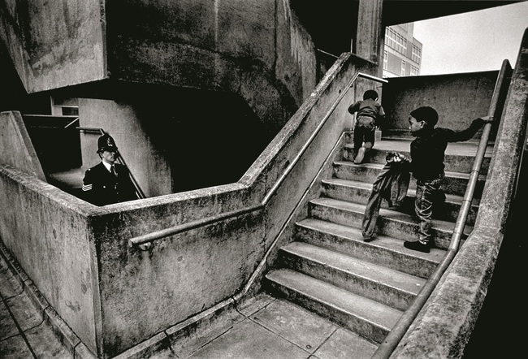
Henrik Saxgrens billede fra et trøstesløst forstadskvarter i Tottenham illustrerer hans pointe om fotografiets afgørende øjeblik. Som han fortæller i bogen Tid, ventede han mere end seks timer på at få taget det rigtige billede, og efter bare nogle få sekunder var personerne på billedet forvundet igen. „Det er vigtigt at tro på, at ét af livets uendelige mængde af øjeblikke kan lære os noget om hele livet,“ har Saxgren udtalt.

Efter gennemgangen af avisens nyheder kan man næsten få det indtryk, at en avis består af lutter ord og tekst. Men det er, som alle ved, langt fra tilfældet. Siden man for første gang i slutningen af 1800-tallet kunne trykke fotografier sammen med tekst i avisen, har det været et forhold, som kun er blevet udbygget og forstærket. I dag er fotos en helt selvfølgelig del af nyhedsformidlingen. Eyetracking-analyser, hvor man ved hjælp af små videokameraer undersøger testpersonernes øjenbevægelser, når de læser, viser, at billeder tiltrækker sig læsernes opmærksomhed og ofte er det første sted, de kigger hen. Der er altså al mulig grund til at interessere sig for avisnyhedernes visuelle aspekt.
Avisens fotografier indgår i tæt samspil med nyhedsteksterne. Med kameraet som redskab fortæller fotograferne historier og skildrer begivenheder eller situationer. Og gennem avisens billedtekster bliver tekst og billede linket sammen. Det sker typisk ved, at billedteksterne forklarer billedet og forankrer det i tid og sted. Skal pressefotografiet undersøges nærmere, er forholdet til avisartiklens indhold og nyhedens samlede layout derfor vigtigt.
Der findes flere forskellige fotografiske genrer. Pressefotografiet, som vi her skal se nærmere på, er forpligtet af virkeligheden og må ikke være arrangeret af fotografen. Det er nyheds- og aktualitetsorienteret og skal levere troværdig visuel dokumentation.
Da verdens første fotografi blev taget i 1826, var eksponeringstiden over otte timer. Et almindeligt amatørfotografi kan i dag blive taget på 1/4000 sekund. Men det gode pressefotografi handler i mere end én forstand om tid. Det handler også, som den danske fotograf Henrik Saxgren (født 1953) har formuleret det, om at "aflokke livet et afgørende øjeblik". Det er det øjeblik, hvor motivet, situationen og teknikken går op i en højere enhed.
Netop fotografiets insisteren på en fastholdelse af øjeblikket adskiller det markant fra de levende billeders hastige strøm af frames. Og i den aktuelle nyhedsformidling er det både fotojournalistikkens styrke og dens udfordring. Udfordringen kommer især fra tv-mediet. Konkurrencen fra tv's billeder er hård, når det gælder dækningen af verdens brændpunkter, krige og katastrofeområder. Men styrken er, at fotografiet kan skære sig igennem denne billedstrøm og fastfryse et stykke af tiden. Netop fordi fotografier er udsnit af tiden, kan de være nemmere at huske, siger den amerikanske forfatter og kulturkritiker Susan Sontag (1933-2004), der i sin banebrydende bog Fotografi kalder det faste fotografi et "privilegeret øjeblik", som "giver plads til granskning af øjeblikke, som det normale tidsforløb straks forbigår". Når man skal se nærmere på pressefotografiet, kan dette kendetegn ved fotografiets sprog være et godt udgangspunkt for analysen.
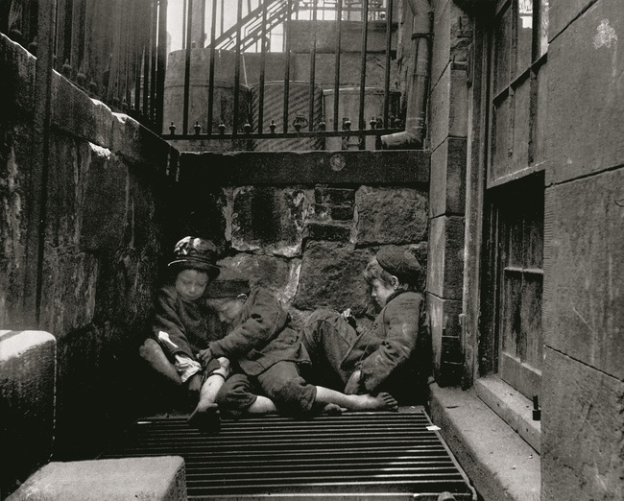
Den danske tømrer Jacob August Riis (1849-1914), der som 21-årig emigrerede til New York, var en af frontløberne, når det gjaldt om at bruge fotografiet i kampen mod social elendighed. Titlen på hans bog fra 1890, How the Other Half Lives, hvor han i ord og billeder fremstiller fattigdommen i New Yorks slumkvarterer, understreger et centralt aspekt ved både Riis’ eget projekt – og mange andre pressefotografers arbejde: De viser os dele af verden og virkeligheden, vi normalt ikke har adgang til.
Jacob August Riis
Opgave til pressefotografiernes emner og afgørende øjeblikke
World Press Photo er en organisation med hovedsæde i Amsterdam, der har eksisteret siden 1955. WPP er mest af alt kendt for den årlige uddeling af fotoprisen "World Press Photo of the Year" sammen med en stribe fotopriser i forskellige andre kategorier. Gå ind på hjemmesiden worldpressphoto.org, og find oversigten over de fotografier, som siden 1955 har vundet hovedprisen "World Press Photo of the Year".
- Se de prisvindende fotografier igennem (og læs eventuelt også den medfølgende billedtekst for at få mere viden om billedindholdet), og udarbejd på den baggrund en oversigt over de emner, situationer og begivenheder, som pressefotografiet typisk beskæftiger sig med.
- Vælg tre billeder ud, hvor du synes, at 'et afgørende øjeblik' spiller en helt central rolle. Lav en lille skriftlig begrundelse for dit valg for hvert af billederne.
Fotografen som øjenvidne
Fotografiet kan fastholde øjeblikket. Og af den grund er det fra sin spæde start blevet brugt til at synliggøre, kritisere og dokumentere samfundsforhold, som man har ønsket at ændre på. Det hænger sammen med, at fotografiet kan henvise til og pege på konkrete forhold i omverdenen – det har en stærk virkelighedsreference. Fotografiet forekommer at være uafviseligt som bevis på faktiske forhold, og det kan derfor bruges på en helt anden måde end det skrevne ord, malerier og tegninger.
Mange pressefotografier har dramatiske og ekstreme skildringer fra verdens brændpunkter som centralt motiv. Og meget ofte er formålet at åbne betragterens øjne for, hvad der foregår i verden omkring os. Det er med til at aktualisere spørgsmålet om, hvor grænserne går for hvad og hvornår, man skal fotografere.
Opgave til etik i fotojournalistik
Henrik Saxgren: Tid – om fotojournalistik (1990), uddrag
Den brasilianske fotograf Sebastião Salgado (født 1944), som regnes for at være en af de største nulevende fotografer, forklarer her, hvornår han vælger at undlade at tage billeder:
Jeg har en hovedregel i min fotografering, og det er, at hvis mit billede ikke kan vise et menneskes værdighed, hvis håbløsheden er så gennemtrængende, at mennesket vil rangere på niveau med dyrene, selvom mennesket lider, selvom mennesket sulter, hvis du ikke kan vise værdigheden i situationen, så er det bedre ikke at fotografere. Der er nogle situationer, hvor livet er for modbydeligt. Hvis du tog billeder i de situationer, ville det være endnu mere nedværdigende og forfærdeligt for de involverede mennesker. Nogle gange er det bare så hårdt når folk dør, så svært og så forfærdeligt, at du simpelthen ikke kan holde et kamera op foran ansigtet på disse mennesker. Nogle gange når børn dør i armene på deres mødre, er det så intenst, at du måske godt kunne forestille dig, at det kunne blive et vældig udtryksfuldt billede, men samtidig ved du, at et kamera nu ville være som at plante en stor sko i ansigtet på dem. Det er bare åbenlyst, at billedet ikke skal tages, at det ikke er så nødvendigt.
Henrik Saxgren: af Tid – om fotojournalistik (1990)
- Diskuter Sebastião Salgados holdning til, hvornår han undlader at fotografere – er I enige/uenige med ham? Hvorfor?
- Gå ind på hjemmesiden worldpressphoto.org, og find igen frem til oversigten over de fotografier, som siden 1955 har vundet World Press Photo of the Year. Er der nogle af billederne, som I synes, overskrider grænsen for, hvad man kan/skal fotografere? Hvorfor/hvorfor ikke?
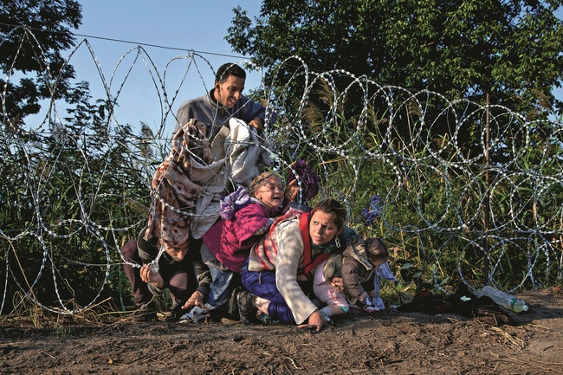
Pressefotografier fortæller historier fra virkeligheden – og ofte om dramatiske begivenheder. I 2015 vandt Politikens fotograf Jacob Erhbahn prisen for årets pressefoto med dette billede af en flygtningefamilie, der krydser grænsen mellem Serbien og Ungarn.
Polfoto/Jacob Erhbahn
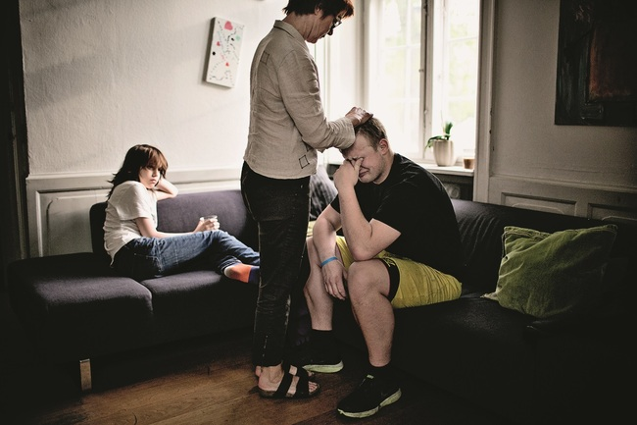
Pressefotografen skal være på det rigtige sted på det rigtige tidspunkt. Men det er ikke altid, at fotografiets drama skal findes i voldsomme ydre handlinger. Joachim Adrian Mikkelsen vandt prisen som årets pressefotograf i Danmark i 2013 for billedet her. Det viser en situation ved lukningen af børnehjemmet Strandridergården i Vedbæk. Det er ikke let fr den 18-årige Mikkel at sige farvel til det hjem, han har haft gennem de sidste fire svære år.
Polfoto/Joachim Adrian Mikkelsen

Fotografisk sandhed?
Fotografiets stærke gennemslagskraft er nøje forbundet til dets høje grad af troværdighed. Vi tror på det, vores egne øjne ser. Og når vi ser fotografier i avisen, begynder vi sjældent at sætte spørgsmålstegn ved deres ægthed. Men det er vigtigt at gøre sig klart, at også pressefotografiet er et udtryk for en række valg, fotografen har foretaget, nøjagtig som det gælder for andre fremstillingsformer. Valgene angår fotografiets motiv, beskæring, perspektiv, belysning, linse og lukketid på kameraet. Fotografiet er altså et formidlet udsnit af virkeligheden og ikke en objektiv gengivelse af virkeligheden.
Multimediekulturens tidsalder byder på utallige muligheder for digital manipulation med fotografiet, som kan være med til at så tvivl om fotografiets ægthed. Ved hjælp af forskellige softwareprogrammer kan enhver i dag lege med fotografier og ændre dem til uigenkendelighed ved at fjerne personer og indsætte nye, ændre baggrunde og meget mere. Men fotomanipulation er ikke noget nyt. Der er gennem historien eksempler på, at personer er blevet fjernet fra fotografier af politiske grunde. Et af de mest berømte er et fotografi fra 1920, hvor revolutionslederen Lenin står på en tribune og holder tale. Hans kampfæller Trotskij og Kamenev blev senere fjernet fra fotografiet, da de faldt i politisk unåde i Stalintidens Sovjetunionen. Den form for direkte fotoforfalskning, hvor personer bliver udraderet af billedfeltet, er selvfølgelig problematisk, for den efterlader ikke spor, som kan vise betragteren, hvordan det oprindelige billede har set ud. Men hvordan nu med iscenesatte og arrangerede fotos? Hører de hjemme i nyhedsformidlingen? I virkeligheden afbilder mange af de fotografier, vi ser i aviserne og på tv for den sags skyld, situationer, der er planlagt og arrangeret for at få pressen til at levere historier og fotografier. Det kan være underskrifter af love, statslederes håndtryk, pressekonferencer, royale begivenheder. Hvor langt kan man gå i sin iscenesættelse, før der er tale om manipulation?
NYHEDSANALYSE AF AVIS OG PRESSEFOTOGRAFI
Nyhedsanalyse  - Kommunikationsanalyse: afsender – tekst – modtager.  - Bestemmelse af avistype, segment/målgruppe, stofkategori og nyhedstekstens genre.  - Indkredsning af nyhedstekstens nyhedskriterier, vinkling, layout, opbygning og sprogbrug. | Analyse af pressefotografi  - Indholdsbeskrivelse: Hvad forestiller fotografiet?Hvad er dets motiv? Skildrer fotografiet en bestemt situation eller handling? Tag evt. udgangspunkt i billedets afgørende øjeblik.  - Formanalyse: Kan f.eks. omfatte en undersøgelse af billedudsnit, perspektiv, blikfang, billedkomposition, rum, farver, belysning.  - Sammenfatning: Indeholder fotografiet modsætninger i sit indhold og/eller sin form, som kan lede på sporet af, hvilken historie fotografen vil fortælle med sit billede? Udtrykker fotografiet en holdning til sit motiv?
Samspil mellem nyhedstekst og fotografi

